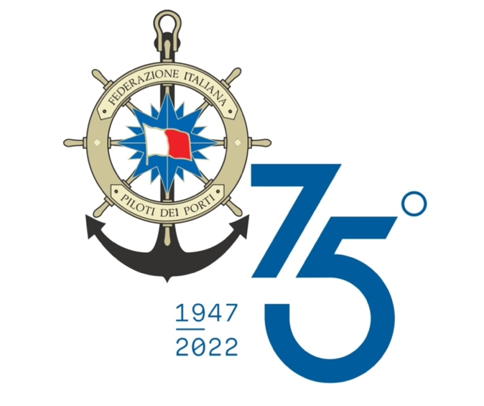

**COMUNICATO STAMPA**

**Il Comandante Leo Morolla è il nuovo Presidente della Federazione Italiana Piloti dei Porti**

Il comandante Leo **Morolla**, Capo Pilota della Corporazione piloti del porto di Brindisi,è il nuovo **Presidente della Federazione Italiana Piloti dei Porti** per i prossimi quattro anni.

Morolla, originario di Molfetta (BA), pilota effettivo dal 1993 e Capo Pilota della Corporazione Piloti di Brindisi dal 2006 al 2010 e dal 2013 ad oggi, è stato eletto all’unanimità dal nuovo Consiglio Direttivo di Fedepiloti costituito ieri, 12 aprile 2022, durante la 75ª Assemblea Nazionale di Fedepiloti. Morolla è il primo Presidente di Fedepiloti appartenente alla Corporazione piloti di Brindisi.

Per il ruolo di vice presidenza è stato nominato il com.te Roberto **Bunicci**, Capo pilota della Corporazione dei Piloti di Ravenna che resterà anche lui, insieme al Consiglio Direttivo, in carica sino al 2026 . A completare il quadro di comando ci sarà ancora il com.te Giacomo **Scarpati** che prosegue il suo mandato come Direttore di Fedepiloti.

Il nuovo Presidente è atteso subito da importanti sfide per completare quel processo di rinnovamento che interessa tutta la categoria. Queste le sue prime parole ufficiali: *“Ringrazio tutta la categoria dei Piloti e il Consiglio Direttivo per la fiducia riposta in me onorandomi di questo prestigioso incarico. Sono felice di poter ricoprire il ruolo di Presidente per i prossimi quattro anni dando così continuità e valore al lavoro del Consiglio Direttivo”*.